Просмотр расписания рейсов
Выбор рейса из расписания — один из способов подготовки к бронированию варианта перелёта.

Запрос данных по расписанию рейсов
Для того чтобы просмотреть расписание по части маршрута, нажмите в строке данных этой части кнопку , которая становится активной после заполнения всех данных в строке.
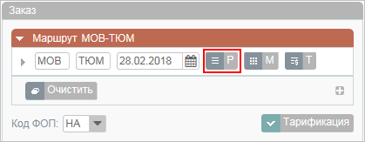Кнопка запроса расписания рейсов
В результате будет представлена форма Расписание с данными на указанную дату перелёта.
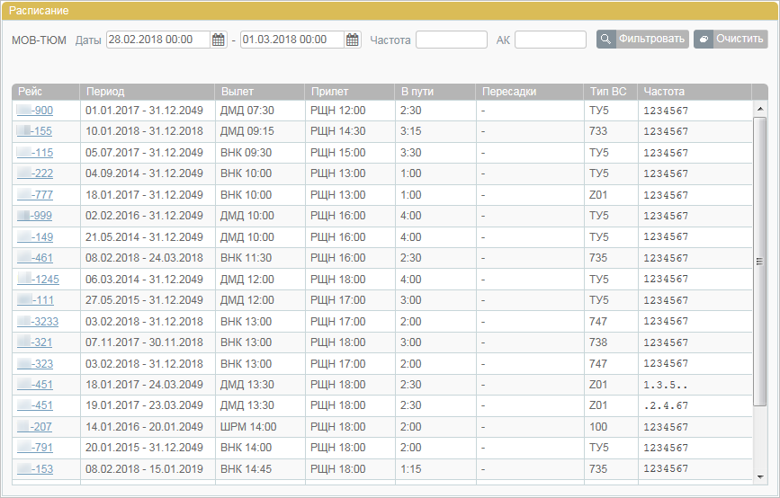Форма "Расписание"

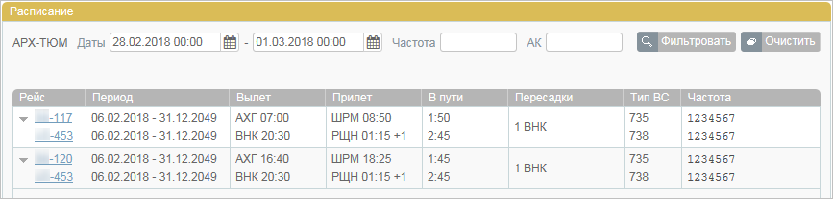Форма "Расписание" со стыковочными рейсом
В верхней части формы Расписание существует возможность фильтровать найденные данные, используя поля фильтрации Даты, Частота и АК. Для применения фильтра нажмите кнопку Фильтровать.

Выбор рейса на дату
Для выбора конкретного рейса на дату, щёлкните по номеру рейса в списке рейсов.
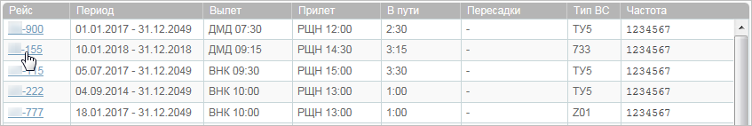Переход к выбору рейса на дату
Будет представлено модальное окно данных по рейсу.
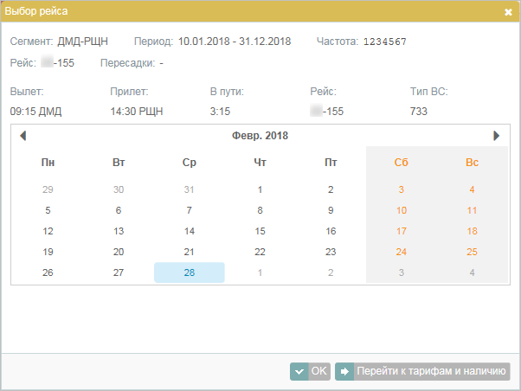Детализация расписания рейса
Выберите дату вылета рейса в календаре и нажмите кнопку OK или перейдите сразу к информации по наличию мест на выбранном сегменте, нажав кнопку Перейти к тарифам и наличию.

См. также:
- Просмотр наличия мест
- Просмотр тарифов
- Тарификация перелёта
- Добавление дополнительных услуг (SSR) и ремарок

